CONTRATO DE ARRENDAMIENTO

En LAGATA, a 04 de JUNIO de 2026.

COMPARECEN
De una parte,
SISTEMAS ENERGÉTICOS OBERÓN, SLU (en adelante, el “Promotor”), con CIF B04937827, con domicilio y domicilio social en C/ Alameda de Mazarredo 7, Entresuelo, 48001 Bilbao (Vizcaya) y designando como dirección de correo electrónico a efectos de notificaciones la siguiente developmentspain@sse.com; y cuya representación ostenta en este acto Dña. M. Carmen Lainez Peña, mayor de edad, de nacionalidad española y con documento nacional de identidad de su nacionalidad número 25456224P en vigor.
Y, de la otra,
D. FRANCISCO MANUEL ROYO ARTIGAS, mayor de edad, de nacionalidad española, con documento nacional de identidad de su nacionalidad número 17716841X, en vigor; con domicilio en CL S ANTON 31, 50134 LAGATA (ZARAGOZA) y designando como dirección de correo electrónico a efectos de notificaciones la siguiente teresalangar@gmail.com, quien comparece en su propio nombre y representación como propietario de la finca que se señala en el Expositivo I siguiente (en adelante, la “Propiedad”).
Dña. MARÍA TERESA LANGA RABINAL, mayor de edad, de nacionalidad española, con documento nacional de identidad de su nacionalidad número 25446113V, en vigor; con domicilio en CL S ANTON 31, 50134 LAGATA (ZARAGOZA) y designando como dirección de correo electrónico a efectos de notificaciones la siguiente teresalangar@gmail.com, quien comparece en su propio nombre y representación como propietario de la finca que se señala en el Expositivo I siguiente (en adelante, la “Propiedad”).
De ahora en adelante, el Promotor y la Propiedad serán referidos, individualmente, como la “Parte”, y, conjuntamente, como las “Partes”.
Las Partes, en la representación en la que actúan, se reconocen capacidad suficiente para el otorgamiento del presente contrato, y a tal efecto:

EXPONEN
- Que la Propiedad es pleno y legítimo propietario de la siguiente finca rústica:
Referencia Catastral | Término municipal | Polígono | Parcela | Datos de inscripción en Registro de la Propiedad
50134A00800092 | LAGATA | 8 | 92 | Finca nº 1286
50134A00800152 | LAGATA | 8 | 152 | Finca nº 2317
50134A00800184 | LAGATA | 8 | 184 | Finca nº 1877
50134A01100191 | LAGATA | 11 | 191 | Finca nº 2268
50134A01100199 | LAGATA | 11 | 199 | -
50134A01400214 | LAGATA | 14 | 214 | Finca nº 2058
50134A01400222 | LAGATA | 14 | 222 | -
50134A01100030 | LAGATA | 11 | 30 | Finca nº 1729
En adelante se hará referencia a la finca rústica anteriormente descrita como la/s “Finca/s”.
- Que la Propiedad manifiesta que la/s Finca/s está libre de cargas y gravámenes.
A estos efectos, se aporta al presente contrato, como Anexo I, notas simples informativas y actualizadas de la/s Finca/s emitidas por el Registro de la Propiedad de Belchite y escrituras de propiedad.
De igual modo, la Propiedad manifiesta que la/s Finca/s no tiene ocupante, ni precarista, ni arrendatario alguno, ostentando personalmente la pacífica ocupación de ésta.
- Que, por su parte, el Promotor manifiesta estar interesado en la promoción, construcción y explotación de un Parque eólico de 171,6 MW (en adelante, la “Instalación”), para lo cual la Propiedad está interesada en ceder en arrendamiento la parte de la/s Finca/s, incluyendo ocupación de suelo, subsuelo y vuelo (en adelante, el “Finca/s”) que sea necesaria para la promoción, construcción y explotación de la Instalación, en los términos establecidos en este Contrato.
- Que, de conformidad con lo precedente, las Partes, reconociéndose mutuamente la capacidad legal necesaria para contratar y obligarse, convienen en otorgar libremente el presente Contrato de Arrendamiento y Constitución de Servidumbres (en adelante, el “Contrato”), que se regirá por lo dispuesto en las siguientes,
CLÁUSULAS
- OBJETO
  - La Propiedad cede en arrendamiento la/s Finca/s al Promotor, quien acepta y toma en arrendamiento el mismo, para llevar a cabo todas las actuaciones necesarias tendentes a la construcción, mantenimiento, explotación, vigilancia, eliminación de parte o de la totalidad de la obra.
  - A estos efectos, el Promotor podrá utilizar la superficie de la/s Finca/s necesaria para la actividad mencionada anteriormente, entendiendo por tal la ocupada por aerogeneradores, líneas eléctricas subterráneas y cualquier otra infraestructura necesaria para la promoción, construcción y explotación de la Instalación, así como los accesos y caminos necesarios para la Instalación, control, mantenimiento y montaje, según Ficha adjunta al presente Contrato.
  - En concreto, a efectos de determinar la superficie sobre la que se constituirá el Arrendamiento, se adjunta como Anexo II, Ficha de ocupación de la/s Finca/s.
  - Las Partes han acordado que la ocupación de la/s Finca/s se realizará con carácter previo al inicio de la construcción. El Promotor notificará con carácter fehaciente la fecha de inicio de las obras, así como el lugar, día y hora para el otorgamiento del acta de ocupación de la/s Finca/s.
- CONTENIDO Y ALCANCE DEL ARRENDAMIENTO
  - Alcance del arrendamiento.
    - Las Partes convienen que el Promotor quedará facultado para construir, a su coste, nuevas vías de acceso y ampliar, renovar y modificar las vías de acceso existentes la/s Finca/s.
    - Asimismo, en caso de que, en el transcurso de la tramitación, fuese necesaria una modificación que implique la variación de las superficies la/s Finca/s con respecto a aquellas reflejadas en la Ficha referida en la Cláusula 1, el Promotor quedará facultado a realizar las modificaciones necesarias sobre la superficie de la/s Finca/s afectada por el Arrendamiento, y lo comunicará al propietario aportando plano identificativo de las nuevas ocupaciones de la/s Finca/s.
En el plazo de (30) TREINTA días hábiles desde la recepción de la anterior comunicación, las Partes se comprometen a suscribir la correspondiente adenda modificativa del presente Contrato en virtud de la cual (i) se determine la nueva superficie la/s Finca/s objeto del arrendamiento; y (ii) se actualice y adapte el Canon al efecto.
    - La Propiedad podrá hacer uso de la parte de la/s Finca/s no incluida en las superficies descritas en la Ficha adjunta como Anexo II, pudiendo dedicarla a actividades compatibles con su naturaleza rústica, excluyéndose expresa y específicamente, dada su incompatibilidad urbanística, el uso de vivienda; y siempre que el desarrollo de dichas actividades no impida (i) el normal funcionamiento de la Instalación; y (ii) el mantenimiento, explotación, reparación y/o sustitución de los aerogeneradores, maquinaria, instalaciones y cualquier otra infraestructura del mismo.
    - De la misma manera, en la parte de la/s Finca/s no incluida en las superficies objeto del Contrato, la Propiedad podrá plantar árboles o cualquier tipo de vegetación siempre que por sus características físicas no impidan u obstaculicen la captación del recurso renovable necesario para el normal funcionamiento de la Instalación.
    - Lo dispuesto en los párrafos anteriores conllevará, en su caso, el cese automático de cualquiera de estos usos que se encuentren ya implantados por la Propiedad en la/s Finca/s durante la vigencia del presente Contrato, y la autorización al Promotor para la retirada de cualquier árbol o vegetación plantada sobre la/s Finca/s que impida el correcto y normal funcionamiento de la Instalación y/o el mantenimiento, explotación, reparación y/o sustitución de los equipos, maquinaria, instalaciones y cualquier otra infraestructura del mismo, sin que ello genere derecho a percibir compensación alguna por parte de la Propiedad, y sin que la Propiedad pueda esgrimir prioridad o preferencia alguna, o consolidación de derechos de ningún tipo, que, en todo caso, decaerán en favor del Promotor y del Arrendamiento constituido a su favor.
  - Propiedad sobre los elementos de la Instalación
    - Los diversos equipos, cableado y sus infraestructuras de interconexión y de evacuación, así como cualquier otro elemento que haya resultado necesario instalar para la construcción y explotación de la Instalación serán propiedad del Promotor, desde ahora y hasta la finalización del Contrato.
    - Finalizado el Arrendamiento, el Promotor deberá proceder al desmontaje y retirada de la/s Finca/s de todos los elementos e infraestructuras a las que se refiere la Cláusula 2.2.1 anterior, incluidos los equipos de generación y almacenamiento, cables subterráneos y aéreos, e instalaciones conexas, una vez llegue a su fin el plazo de vigencia del presente Contrato y de sus posibles prórrogas en un plazo de dos años desde la notificación del cese de la actividad.
Quedará a favor del Propietario de la/s Finca/s, si fuese de su interés, aquellas mejoras que se hayan realizado en caminos y/o viales de acceso al Finca/s, previa Autorización por la Administración competente.
- DURACIÓN
  - El Arrendamiento tendrá una duración de TREINTA Y CINCO (35) años desde el acta de entrega de la ocupación de la/s Finca/s, (en adelante, el “Plazo de Vigencia”).
  - A la finalización del Plazo de Vigencia previsto, el Arrendamiento, se podrá prorrogar por periodos de CINCO 5 años, hasta un máximo de VEINTE 20 años, a decisión del Promotor, que lo comunicará debidamente a la Propiedad al menos con seis (6) meses de antelación al vencimiento (en adelante, la “Prórroga”).
  - En este sentido, en caso de Prórroga del Arrendamiento, las Partes convienen expresamente que se mantendrá la vigencia de las condiciones establecidas en el presente Contrato y actualizaciones, en todos sus términos.
- RENTA
  - En contraprestación al arrendamiento constituido en virtud del presente Contrato, la Propiedad percibirá una contraprestación que será abonada por el Promotor de acuerdo con el siguiente detalle:
    - Renta
En contraprestación por la constitución de todas las servidumbres y derechos de paso necesarios, construcción de caminos hasta el emplazamiento deseado para el PARQUE EÓLICO, así como la implantación de todas las instalaciones necesarias para el correcto funcionamiento del PARQUE EÓLICO, el Promotor se compromete al pago anual de 0,30 €/m2 canon VIÑA/leñosos y/o 0,20 €/m2 canon LABOR por la ocupación permanente, servidumbre de vuelo y servidumbre permanente de paso subterráneo de energía eléctrica, resultando la siguiente aportación económica:
- Polígono 8, parcela 92, T.M. Lagata (Zaragoza): novecientos setenta y nueve euros con veinte céntimos anuales (979,20 €/año).
- Polígono 8, parcela 152, T.M. Lagata (Zaragoza): cinco mil ciento veinte euros anuales (5.120,00 €/año).
- Polígono 8, parcela 184, T.M. Lagata (Zaragoza): mil euros anuales (1.000,00 €/año).
- Polígono 11, parcela 191, T.M. Lagata (Zaragoza): novecientos noventa y siete euros anuales (997,00 €/año).
- Polígono 11, parcela 199, T.M. Lagata (Zaragoza): mil euros anuales (1.000,00 €/año).
- Polígono 14, parcela 214, T.M. Lagata (Zaragoza): mil euros anuales (1.000,00 €/año).
- Polígono 14, parcela 222, T.M. Lagata (Zaragoza): tres mil euros anuales (3.000,00 €/año).
- Polígono 11, parcela 30, T.M. Lagata (Zaragoza): mil trescientos sesenta euros anuales (1.360 €/año).
La aportación económica total es de catorce mil cuatrocientos cincuenta y seis euros con veinte céntimos anuales (14.456,20 €/año).
Las aportaciones económicas se abonarán a la propiedad al número de cuenta que figura en el Anexo III.
Para poder realizar el pago será necesario que la Propiedad remita a “SISTEMAS ENERGÉTICOS OBERÓN la documentación acreditativa de la titularidad de la/s Finca/s objeto del presente Contrato.
El pago de la primera anualidad se realizará al inicio de las obras y si las obras se postergarán más de 1 año, el 50% de la primera anualidad se realizará 12 meses después de la firma del presente acuerdo, (o en el periodo de 2 meses una vez elevado a publico), el 50% restante se pagará al inicio de obras.
Los sucesivos pagos se efectuarán dentro de los tres (3) primeros meses del año, previa recepción de la factura. Las Partes acuerdan que, desde el inicio de su devengo y durante el Plazo de Vigencia, la Renta será actualizada anualmente, a contar desde la fecha de firma de este Contrato, conforme a las variaciones que experimente el Índice General Nacional de Sistema de Precios al Consumo español (“IPC”) general, publicado por el Instituto Nacional de Estadística (“INE”) u organismo que lo sustituya. En caso de que la revisión de la Renta conforme a lo establecido en la presente cláusula comporte un incremento de ésta, las Partes convienen establecer un límite de subida anual del 2% sobre la Renta del año anterior.
- DAÑOS Y PERJUICIOS PRODUCIDOS DURANTE LA EJECUCIÓN DE LAS OBRAS
  - En el supuesto de que el Promotor ocasionara, durante el período de ejecución de las obras de construcción y el periodo de explotación de la Instalación, algún Daño directo sobre alguna de las zonas de la/s Finca/s distintas a las afectadas por el Arrendamiento, el Promotor se compromete a restituir la/s Finca/s a su uso original y a indemnizar a la Propiedad a la finalización de las obras.
  - A los efectos del presente Contrato, quedan expresamente excluidos del concepto de “Daño”: (i) el lucro cesante, (ii) la pérdida de fondo de comercio; (iii) la pérdida moral; y (iv) las pérdidas o daños indirectos.
- DERECHOS Y OBLIGACIONES DEL PROMOTOR
  - Derechos del Promotor
    - En virtud del presente contrato, el Promotor tiene derecho a llevar a cabo todas las actuaciones necesarias tendentes a la construcción, explotación, vigilancia, mantenimiento y eliminación de parte o de la totalidad de la obra, incluyendo el acceso y uso de la/s Finca/s.
    - Asimismo, la Propiedad autoriza al Promotor a realizar trabajos de medición de recurso, levantamientos topográficos, estudios geotécnicos, medioambientales y cuantas operaciones considere convenientes para el conocimiento de la/s Finca/s, así como para la tramitación de las autorizaciones necesarias para la Instalación.
    - A efectos meramente enunciativos, el Promotor tiene derecho a:
- acceder y ocupar la/s Finca/s en cualquier momento
- construir la Instalación e instalar los equipos de generación, maquinaria, instalaciones y cualquier otra infraestructura de ésta sobre la superficie de la/s Finca/s; que resulte necesaria para su construcción, explotación y mantenimiento;
- construir cualquier recinto o área de construcción adicional que, de manera sobrevenida durante el periodo de construcción, resulte necesaria, de forma coordinada con la Propiedad, quien no podrá oponerse por razones injustificadas;
- explotar, mantener, reparar, renovar y desmontar la Instalación o los aerogeneradores, maquinaria, instalaciones y cualquier otra infraestructura de ésta;
- plantar, talar, podar o cortar árboles en la/s Finca/s, motivado por exigencias de las Autorizaciones o Declaración de Impacto Ambiental, o que interfieran con la Instalación o su funcionamiento, previa obtención de cualesquiera permisos administrativos que resulten necesarios;
- actuar y responder sobre la/s Finca/s en caso de emergencia.
  - Obligaciones del Promotor
    - En virtud del presente contrato, el Promotor se obliga a reparar cualquier Daño causado en la/s Finca/s.
    - Una vez se entregue la ocupación de la/s Finca/s, el Promotor se obliga a:
- reparar cualquier Daño causado en la/s Finca/s;
- mantener las vías de acceso acordadas por las Partes;
- pagar la Renta en los plazos establecidos; y
- realizar, en todo momento, el adecuado mantenimiento de la Instalación, y de todos sus equipos, con la sustitución de piezas que sean necesarias para garantizar los niveles de funcionamiento óptimos. En este sentido, el Promotor se compromete a efectuar las reparaciones en el menor tiempo posible, siempre que las condiciones técnicas y climáticas lo hagan posible sin menoscabo a la seguridad de la operación.
- DERECHOS Y OBLIGACIONES DE LA PROPIEDAD
  - En virtud del presente Contrato:
- El Propietario, o terceros que determine, podrá hacer uso libremente de la parte de la/s Finca/s no ocupada por las instalaciones, caminos o cableado, pudiendo dedicarse a las actividades cinegéticas, forestales, agrícolas o ganaderas propias de la zona que no afecte a la producción ni el normal funcionamiento de la instalación, sin que, en ningún caso puedan dichas actividades retrasar o interferir en la construcción y reparaciones que fueran necesarias. Además, no podrá desarrollar ninguna actividad que pueda afectar o entorpecer el recurso, ni tampoco podrá realizar la construcción de edificios, instalaciones o plantaciones que puedan interferir en dicho aprovechamiento.
- El Propietario se compromete a no dañar o interferir en la Instalación y/o cableado, aerogeneradores, maquinaria, instalaciones y cualquier otra infraestructura de esta o su funcionamiento; y
- El Propietario se compromete a no oponerse o interferir negativamente en la tramitación, ambiental y administrativa de la Instalación, colaborando en aquellos trámites en los que su intervención, en calidad de titular de la/s Finca/s, resulte preceptiva.
  - De igual manera, en virtud del presente contrato, la Propiedad se obliga a:
- otorgar al Promotor la ocupación de la/s Finca/s en la fecha señalada en este Contrato, libre de ocupantes, arrendatarios y/ o precaristas, y comparecer como parte junto al Promotor en cualesquiera negociaciones o procedimientos que hubiere que iniciar con cualesquiera posibles ocupantes, arrendatarios y /o precaristas, que sean necesarias a fin de garantizar la disposición de la/s Finca/s libre de aquellos;
- aceptar y cumplir con cualesquiera requisitos urbanísticos,
- colaborar con el Promotor en la obtención de las autorizaciones y permisos que sean pertinentes para la promoción, construcción y explotación de la Instalación;
- a solicitud del Arrendatario, conceder servidumbres de paso y contraer contratos de arrendamiento de subestaciones, así como cualesquiera otros con el operador de red; y
- comparecer en notaría y otorgar, previo requerimiento en tal sentido por parte del Promotor, la escritura de elevación a público del presente Contrato a los efectos de su inscripción en el Registro de la Propiedad o ratificarla en un plazo máximo de (5) cinco días. En caso de no comparecer ni ratificar, tras ser requerida, el Promotor podrá exigir la elevación a público ajustada a los términos del presente Contrato.
- RESPONSABILIDADES MEDIOAMBIENTALES
  - El Promotor será responsable de cualquier vertido contaminante casual de la Instalación en la/s Finca/s y deberá ser retirado y/o limpiado, eliminándolo de la/s Finca/s en cualquier momento, en cumplimiento de la normativa ambiental y/o a petición de la Propiedad.
  - Por su parte, la Propiedad manifiesta que la/s Finca/s no se encuentra incluido en el listado de Suelos Contaminados y se responsabiliza de cualquier material peligroso o contaminante que estuviera depositado con anterioridad a la fecha de suscripción del presente Contrato en la/s Finca/s y notificará al Promotor sobre el mismo.
  - Asimismo, la Propiedad manifiesta que, a la fecha de firma del presente Contrato, no existen en la/s Finca/s productos químicos, gases, petróleos o cualquier otro elemento que pudiera causar algún daño sobre la/s Finca/s o los elementos, infraestructuras y demás componentes de la Instalación que el Promotor pudiera colocar o instalar sobre la/s Finca/s en virtud del presente Contrato.
  - Igualmente, la Propiedad declara que la/s Finca/s no ha sido tratado con ningún producto, orgánico o inorgánico, que pudieran dañar los elementos, infraestructuras y demás componentes de la Instalación. Se encuentran excluidos de esta manifestación los productos utilizados en relación con las tareas agrícolas, siempre que éstos cumplieran con los requisitos exigidos por la normativa sectorial de aplicación.
- RESOLUCIÓN
  - Resolución por incumplimiento
    - El incumplimiento por cualquiera de las Partes de las obligaciones contraídas en virtud del presente Contrato facultará a la Parte cumplidora a resolver el contrato o exigir el cumplimiento de la obligación.
    - En efecto, en el supuesto que una de las Partes incurra en un incumplimiento contractual, la otra Parte remitirá una comunicación a la Parte incumplidora en la cual se informará de esta circunstancia y se otorgará un plazo de quince (15) días hábiles para solucionar el incumplimiento, ampliables por razones justificadas.
    - Si en el referido plazo no se ha solucionado el incumplimiento, la Parte cumplidora quedará facultada para resolver el Contrato o exigir el cumplimiento de la obligación.
    - La resolución del presente Contrato, por los motivos expresados en el presente apartado, se entenderá sin perjuicio de la correspondiente indemnización por daños y perjuicios que el incumplimiento pudiera haber generado a la Parte cumplidora.
  - Causas de resolución por causas no imputables a las Partes
El Promotor podrá resolver unilateralmente el presente Contrato y hacer efectiva su terminación mediante la remisión de una comunicación a la Propiedad en la que se contenga la manifestación de voluntad al efecto, en los siguientes supuestos:
A.- Antes de la entrega de la ocupación e inicio de la construcción:
- Si los estudios que se practiquen en la/s Finca/s o en el entorno de ésta, dieran como resultado la no adecuación técnica y/o económica de la misma para la construcción e instalación de la Instalación.
- En caso de que el Promotor no lograra obtener las autorizaciones y permisos pertinentes para la construcción e instalación de la Instalación, sus líneas de evacuación y punto de conexión.
B.- Una vez iniciada la construcción de la Instalación:
- Si se modifica la regulación del Sector Eléctrico, de manera que la explotación de las instalaciones y/o Instalación deje de ser rentable económicamente.
- Si las condiciones del recurso cambiaran en la/s Finca/s, de tal manera que la explotación de la Instalación no resultara rentable.
- Si, por cualquier causa, fuese necesario realizar un saneamiento técnico de las instalaciones de gran magnitud, de manera que no fuese rentable su desarrollo.
La resolución del presente Contrato, por los motivos expresados en el presente apartado, no generará derechos para ninguna de las Partes, de manera que no se podrá solicitar indemnización alguna en concepto de daños o perjuicios, renunciando a la misma de manera expresa con la firma del presente acuerdo.
  - Desistimiento por voluntad del Promotor
    - Adicionalmente a lo anterior, el Promotor podrá, en todo caso, y por cualquier motivo distinto a los anteriormente enunciados, desistir del Contrato y hacer efectiva su terminación, siempre que se lo comunique debidamente a la Propiedad con una antelación mínima de doce (12) meses, abonando la Renta correspondiente durante el preaviso y hasta su desmantelamiento.
    - La resolución del Contrato conforme a lo previsto en el presente apartado no generará derechos para ninguna de las Partes, de manera que no se podrá solicitar indemnización alguna en concepto de daños o perjuicios, renunciando a la misma de manera expresa con la firma del presente Acuerdo. Asimismo, el Promotor no podrá reclamar las cuantías abonadas a la Propiedad en concepto de Renta hasta la fecha de resolución, renunciando a ello de manera expresa con la firma del presente acuerdo.
  - Consecuencias de la Resolución
    - De producirse la resolución o desistimiento del contrato y el Promotor está obligado a desalojar la/s Finca/s de conformidad con lo previsto en la Cláusula 2.2. del presente Contrato.
    - Adicionalmente, en caso de que el presente Contrato se resuelva anticipadamente, serán de cargo del Promotor todos los costes derivados de la inscripción en el Registro de la Propiedad correspondiente de la cancelación del Arrendamiento y de las servidumbres constituidas al amparo del presente Contrato.

- TRANSMISIÓN
  - Ambas partes acuerdan de manera expresa que, por cualquier título válido en Derecho, incluida la sucesión mortis causa, un tercero podrá subrogarse en las posiciones jurídicas de los firmantes y, por ende, en los derechos y obligaciones derivados del Arrendamiento, convenidos en el presente acuerdo.
  - El Arrendamiento que se constituya en virtud del presente Contrato, podrá ser transmitido, cedido, gravado o, de cualquier forma, enajenado, en todo o en parte, de manera onerosa o gratuita, por parte del Promotor.
  - En cualquier caso, el tercer adquirente se subrogará en los derechos y obligaciones derivados del presente contrato, debiendo inscribirse dicha sucesión en el Registro de la Propiedad.
- CLÁUSULA FISCAL
  - De conformidad con la normativa fiscal que es de aplicación, la Propiedad está obligada a incluir el Impuesto sobre el Valor Añadido (IVA) en la factura que remita al Promotor, correspondiente al pago de la Renta, al tipo impositivo vigente a la fecha del devengo.
  - En lo tocante a los demás impuestos, corresponderá al Promotor el pago de los derivados de la instalación y explotación de la Instalación, así como aquellos que graven a la Propiedad por el uso y disfrute de las instalaciones, tal y como se detalla en la Cláusula 12.2 siguiente.
  - Correrán, asimismo, por cuenta del Promotor, los impuestos derivados del acceso al Registro de la Propiedad del presente Contrato, así como de su prórroga o cancelación.
  - La Propiedad, por su parte, se hará cargo de los demás impuestos que graven la propiedad por la tenencia, y disfrute de la/s Finca/s, pero, en ningún caso, los que graven, directa o indirectamente a la Instalación y explotación de la Instalación.
- DISPOSICIONES GENERALES
  - Elevación a público
    - Previo al inicio de la construcción de la Instalación, el presente Contrato deberá ser elevado a público por mera solicitud de cualquiera de las Partes.
    - Posteriormente, el presente contrato será inscrito en el Registro de la Propiedad que corresponda, en los términos señalados a lo largo del presente Contrato. Así, en la correspondiente inscripción en el Registro se hará constar, en todo caso, (i) la ocupación de la/s Finca/s afectado; y (ii) la servidumbre eléctrica, así como, en su caso, (iii) la servidumbre de vuelo.
    - Los gastos que todo lo anterior origine, tanto de la elevación a público, como de la inscripción en el Registro de la Propiedad, correrán a cuenta del Promotor.
  - Gastos y tributos
    - El Promotor será responsable del pago del Impuesto sobre Bienes Inmuebles de Características Especiales (IBICE) que corresponda abonar por la parte de la/s Finca/s que se encuentre afecta al Arrendamiento.
    - Por su parte, y en caso de que resultara aplicable, la Propiedad será responsable del pago del IBI y de los demás tributos que graven directamente la propiedad de la parte de la/s Finca/s no afecta al Arrendamiento.
    - El Promotor asumirá los gastos que se deriven de la Prórroga o cancelación del presente Contrato, así como todos los cánones, tasas y tributos que sean consecuencia directa de su actividad.
  - Notificaciones
    - Las comunicaciones y notificaciones que deben efectuarse en cumplimiento de las obligaciones derivadas del presente Contrato se entenderán hechas cuando se realicen a las direcciones y a las personas que se indican en las comparecencias del presente contrato.
    - Cualquier cambio de estos datos deberá ser previamente comunicado por escrito con una antelación mínima de quince (15) días.
  - Renuncia de acciones
    - La tolerancia de una Parte frente al incumplimiento de cualquier estipulación por la otra Parte no implicará renuncia a su derecho a exigir, conforme a lo previsto en este Contrato, el cumplimiento en el futuro, ya sea respecto de la misma o de distinta estipulación.
  - Integridad del contrato y nulidad parcial
    - Si cualquier estipulación de este contrato fuese declarada nula o sin efecto, en todo o en parte, por cualquier juez o tribunal, las restantes estipulaciones conservarán su validez, salvo que las Partes, de mutuo acuerdo, decidan la terminación del presente Contrato.
- CONFIDENCIALIDAD
  - Ninguna de las Partes divulgará a terceros cualquier dato relacionado con las disposiciones del presente Contrato sin el consentimiento previo por escrito de la otra Parte. Se autorizarán cualesquiera divulgaciones que se realicen a asesores profesionales (i.e. abogados, peritos o agentes), autoridades locales y/o empresas públicas en el marco del proyecto objeto del contrato.
  - La Propiedad no revelará, sin el consentimiento previo por escrito del Promotor, ninguna información relacionada con el objeto del presente Contrato salvo que dicha divulgación se haga a un asesor profesional de la Propiedad.
  - Las Partes acuerdan que lo dispuesto en la presente estipulación no será de aplicación cuando la información sea de dominio público o haya sido suministrada por un tercero sin relación con las Partes.
- LEGISLACIÓN APLICABLE Y JURISDICCIÓN
  - El presente Contrato se regirá por la legislación común del Reino de España.
  - Las Partes, con renuncia expresa a cualquier otro fuero que pudiera corresponderles, se someten al Juzgado o Tribunal competente del partido judicial donde está ubicado la/s Finca/s.
- LEY ORGÁNICA DE PROTECCIÓN DE DATOS
  - En cumplimiento con lo establecido en el Reglamento General de Protección de Datos (UE) 2016/679 y en la Ley Orgánica 3/2018, de 5 de diciembre, de Protección de Datos Personales y garantía de los derechos digitales, los datos personales facilitados en este documento por la Propiedad serán susceptibles de tratamiento estrictamente confidencial.
  - La finalidad del tratamiento, así como su base jurídica, es el cumplimiento de los derechos y obligaciones derivados del contrato. El tratamiento es estrictamente necesario para esta finalidad. No se tomarán decisiones automatizadas que puedan afectar a los interesados. Los datos se conservarán por todo el tiempo de vigencia del contrato y por el tiempo necesario para cumplir con las obligaciones legales y contractuales relacionadas con su ejecución. Los datos serán tratados únicamente por el Promotor y, en la medida necesaria para cumplir con la finalidad del tratamiento o con una obligación legal, por aquellos terceros a los que el Promotor esté legal o contractualmente obligado o facultado a comunicarlos (como es el caso de terceros prestadores de servicios a los que se haya encomendado algún servicio vinculado con la gestión o ejecución del contrato o sociedades del mismo Grupo) o que eventualmente tengan acceso a este contrato de conformidad con las disposiciones de este.
  - La dirección de contacto del Delegado de Protección de Datos del Promotor es la siguiente: Avda. Gómez Laguna nº 25, 1º Oficina 1, 50.009 de Zaragoza. Dirección de correo electrónico: DevelopmentSpain@sse.com . A este respecto, la Propiedad tiene el derecho de ejercer, mediante carta o e-mail dirigido a la anterior dirección, los derechos de acceso, rectificación, cancelación y oposición al tratamiento de sus datos personales.
Y a estos efectos, las Partes, en prueba de su conformidad con el contenido del presente Contrato de Arrendamiento, así como con los anexos que lo acompañan, lo suscriben por duplicado ejemplar, en el lugar y fecha señalados en el encabezamiento.
EL PROMOTOR |  | LA PROPIEDAD
Dña. M. Carmen Lainez Peña SISTEMAS ENERGÉTICOS OBERÓN, SLU |  | D. Francisco Manuel Royo Artigas
 |  | LA PROPIEDAD
 |  | Dña. María Teresa Langa Rabinal

Anexo I. Nota Simple y escrituras de la propiedad
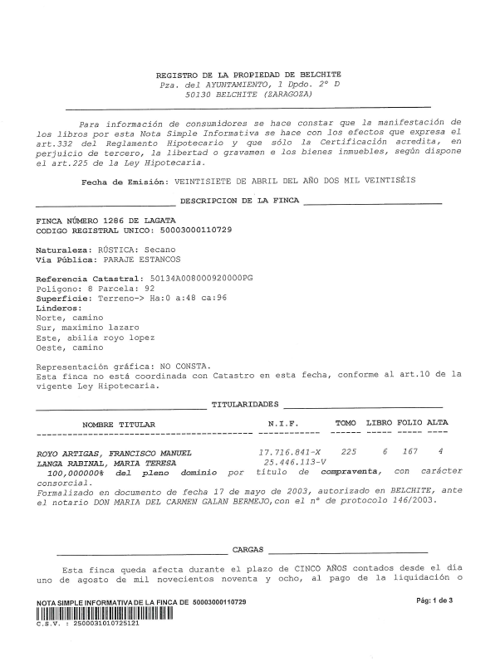
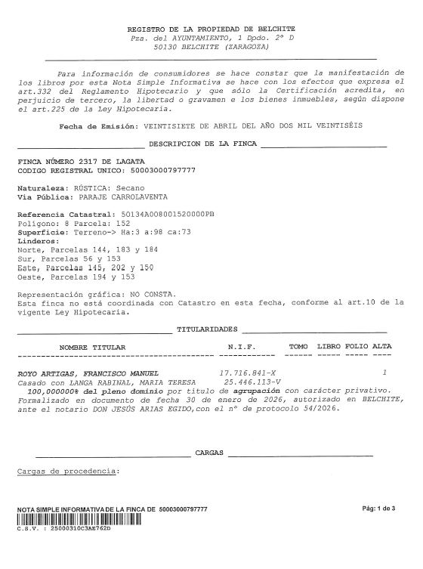
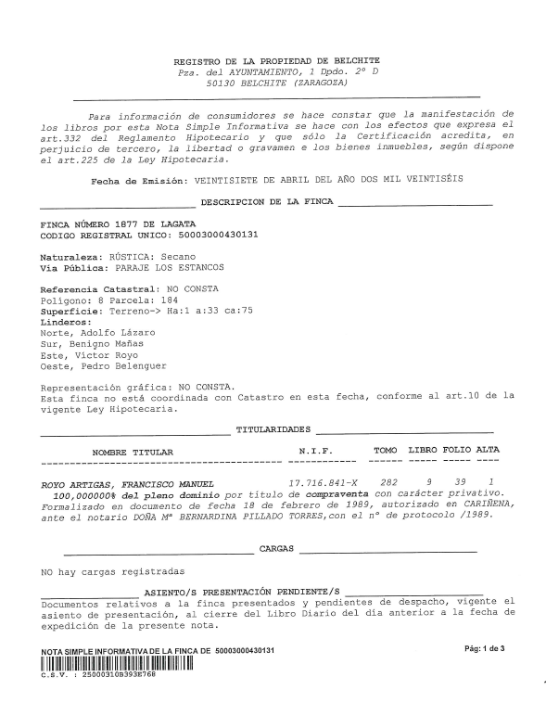
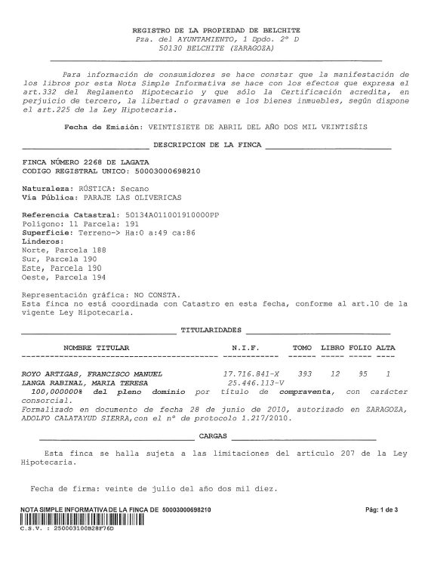
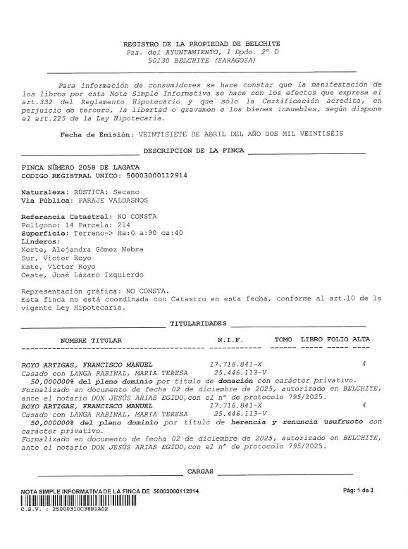
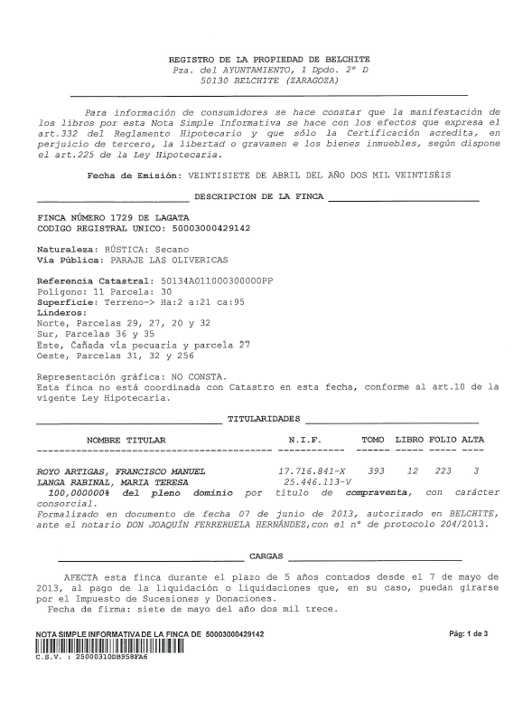
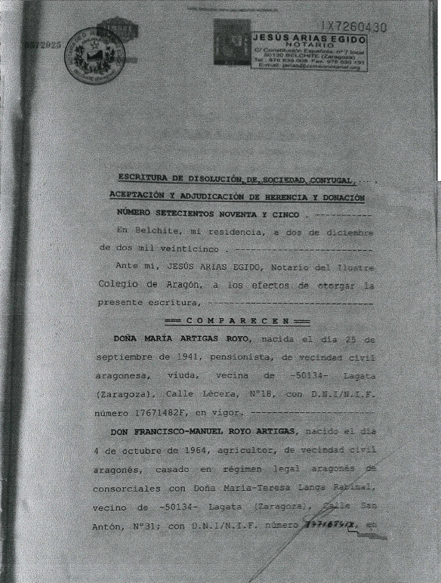
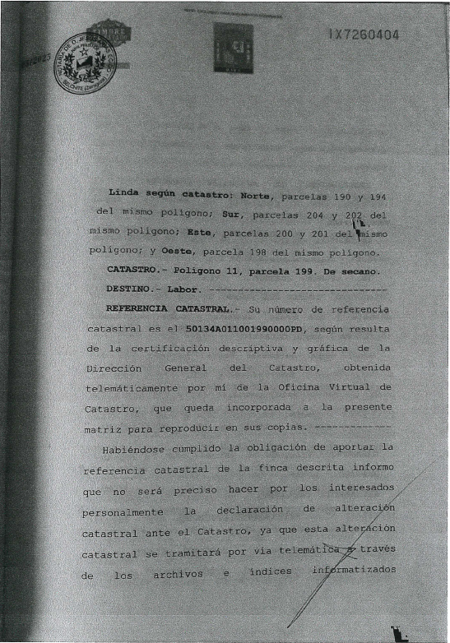
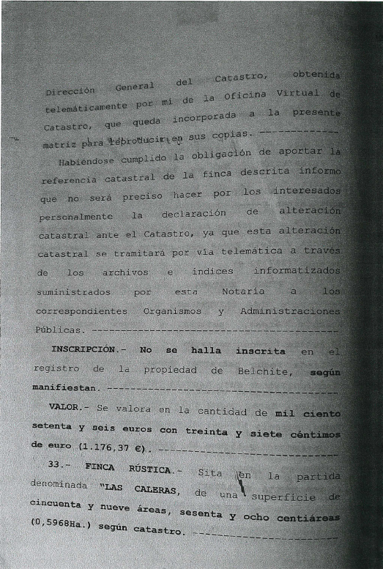
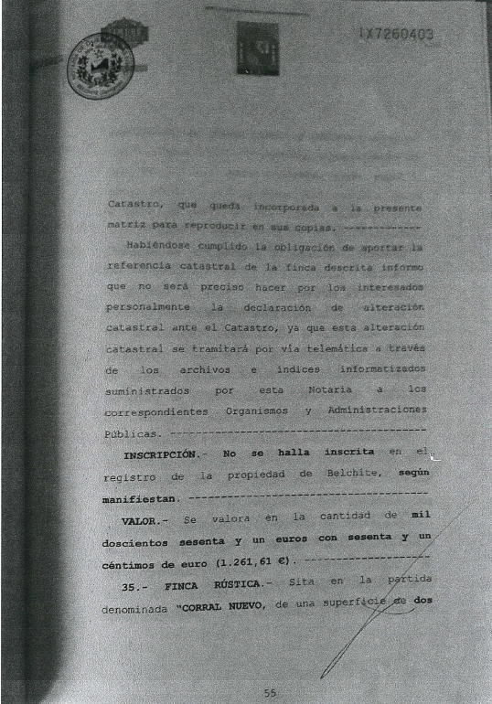
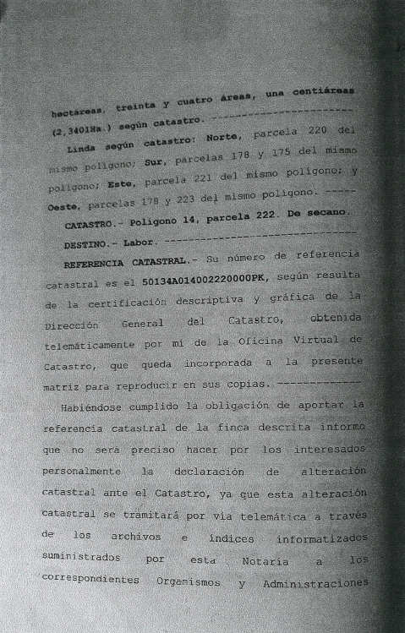
Anexo II. Ficha de ocupación

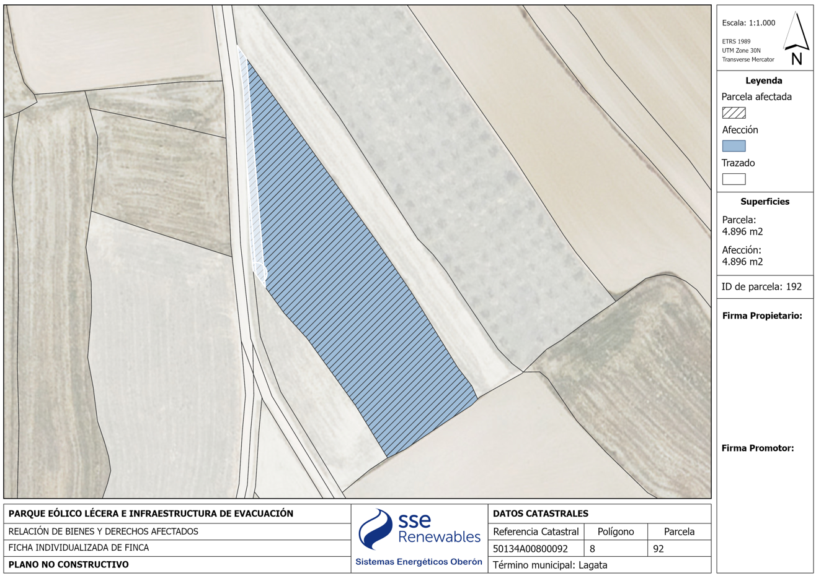
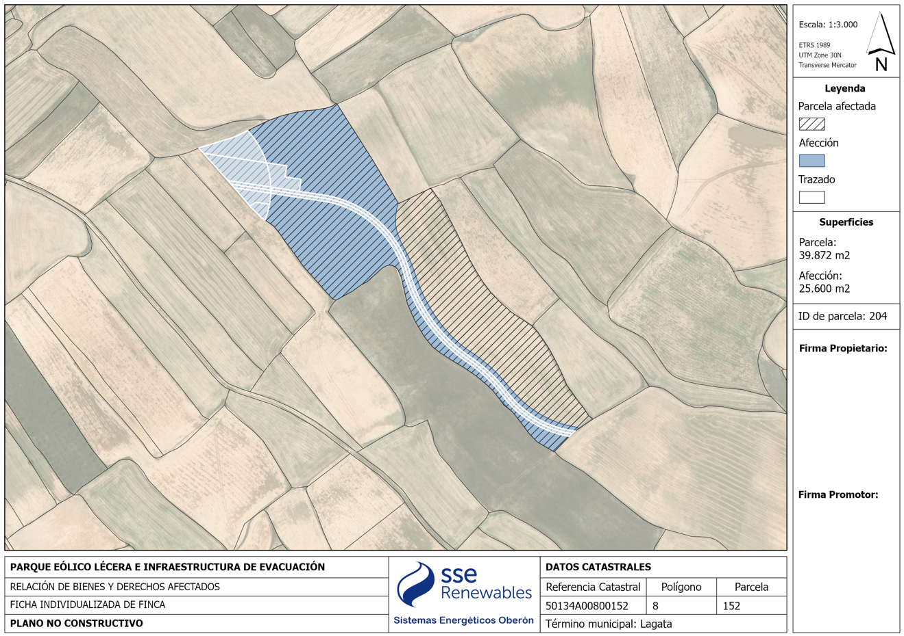
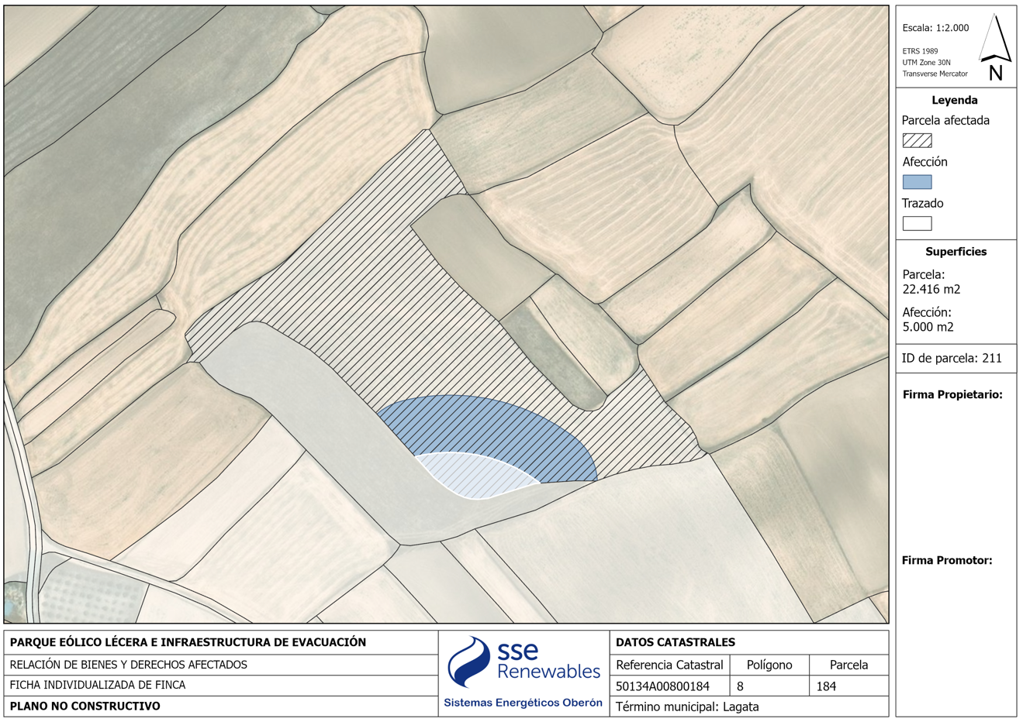
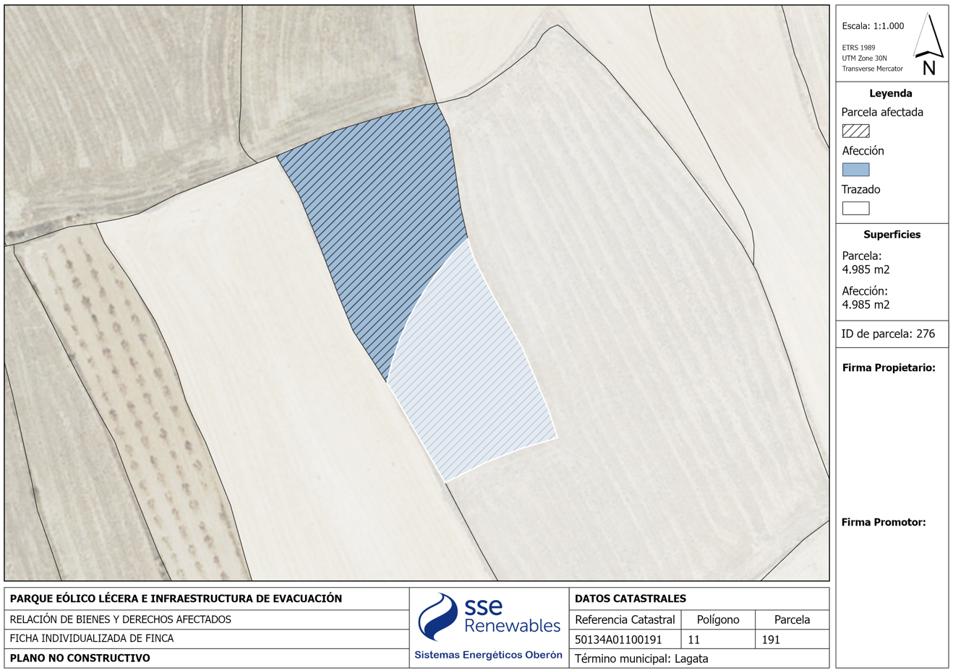

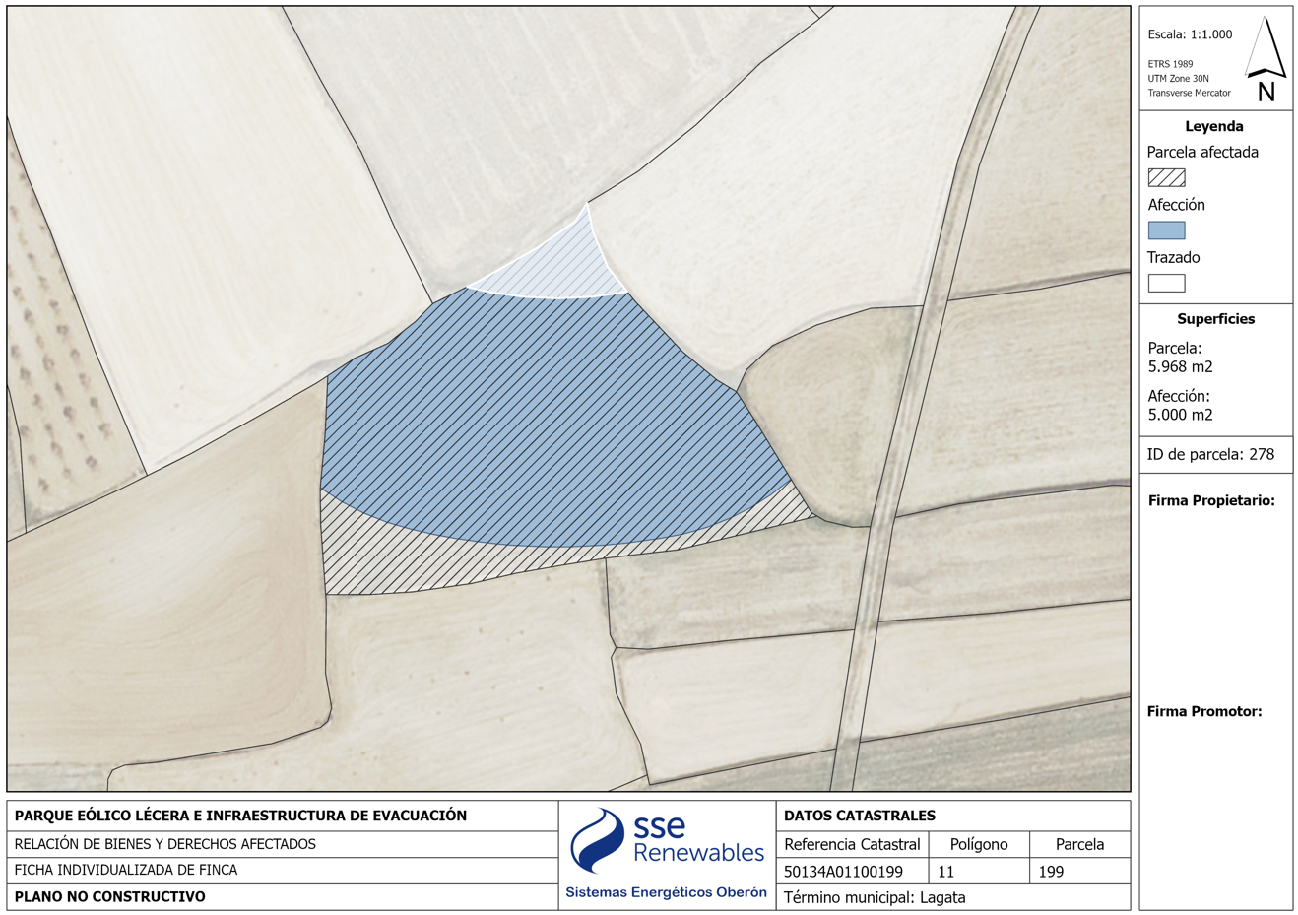
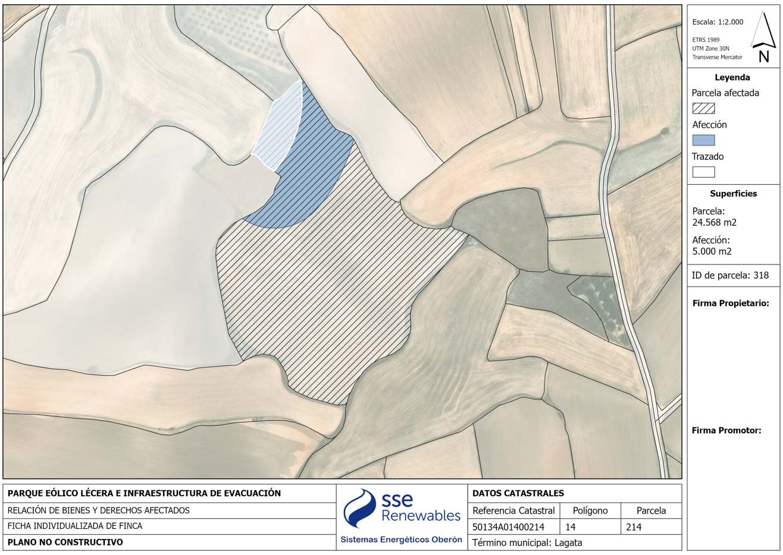
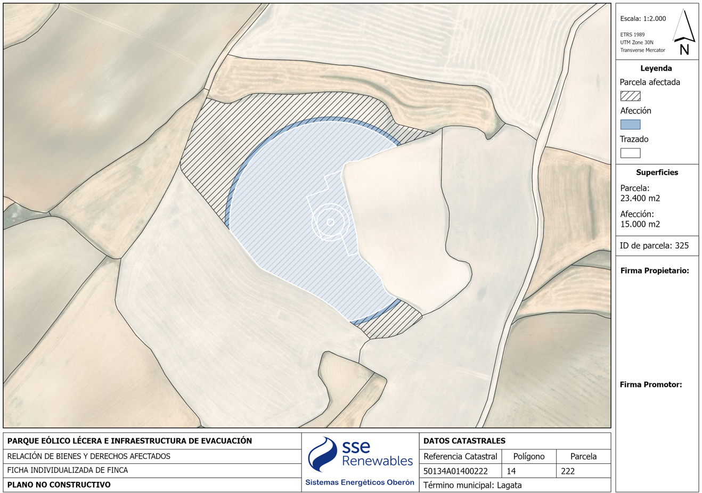
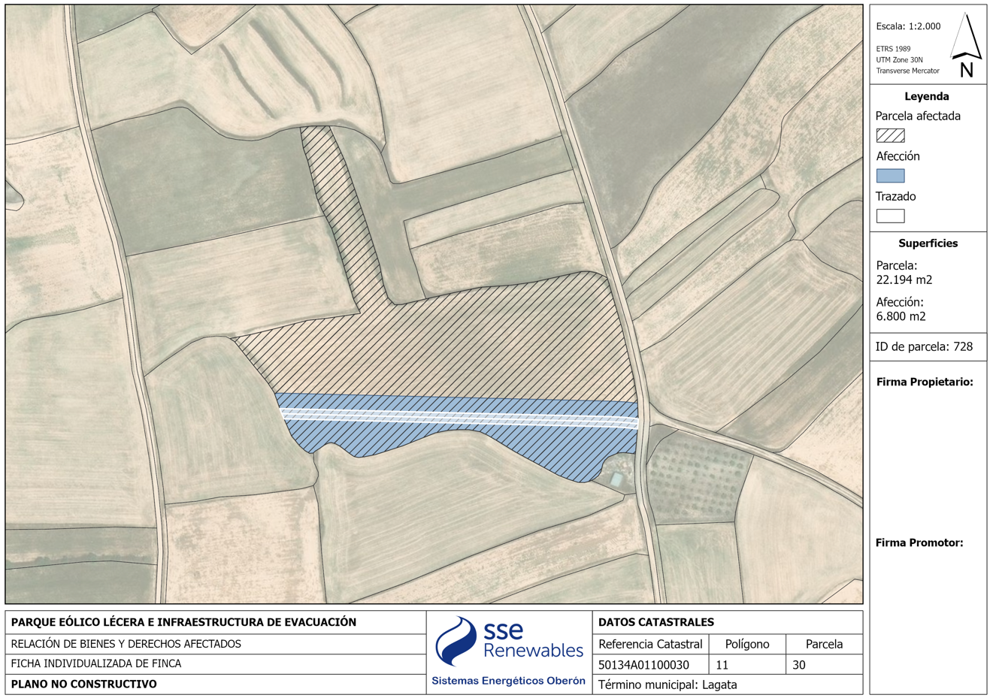
Anexo III. DNI y Certificado de cuenta bancaria





